Додаток 2
до рішення виконавчого комітету
від №

Перелік суб'єктів, яким відмовлено у наданні дозволу на розміщення зовнішньої реклами у м. Суми
№  з/п | Для юридичної особи –  повне найменування  розповсюджувача зовнішньої реклами,  для фізичних осіб – П.І.Б. | Адреса  місця розташування  рекламного засобу,  номер дозволу (за наявності) | Тип  рекламного засобу/Інше | Підстави відмови
1. | ТОВ «Статус-Е» | вул. Харківська, 110 | Білборд  (3 м х 6 м)  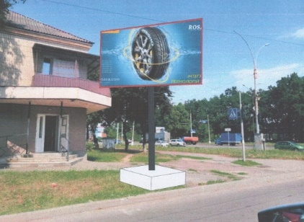 | На вказане у заяві місце надано пріоритет ТОВ «Сумське інформаційне обслуговування» (довідка №226/08.01-18 від 09.07.2020).
2. | ТОВ «Статус-Е» | вул. Г.Кондратьєва, 150 | Білборд  (3 м х 6 м)  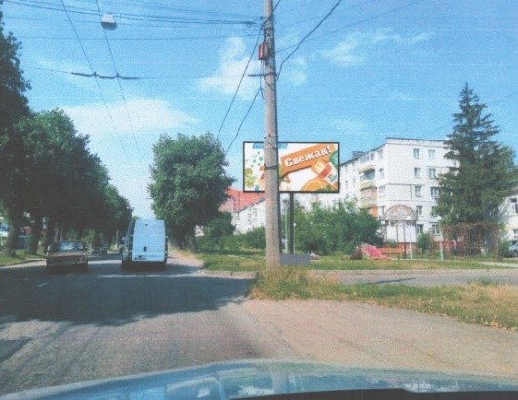 | На вказане у заяві місце надано пріоритет ТОВ «Сумське інформаційне обслуговування» (довідка №222/08.01-18 від 09.07.2020).
3. | ФОП Дубницький Олександр Віталійович | вул. Привокзальна, 1 | 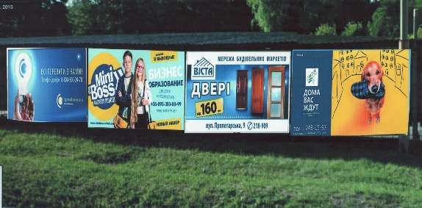 | Виявлення в документах, поданих розповсюджувачем зовнішньої реклами, недостовірних відомостей.
4. | ФОП Акопова Катерина Анатоліївна | вул. Шевченка, 17 | 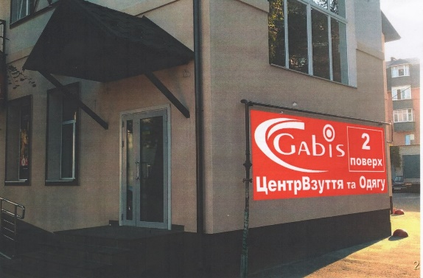 | Самовільне розміщення з порушенням правил безпеки та благоустрою.
5. | Приватне акціонерне товариство «Суми-Авто» | вул. Роменська | 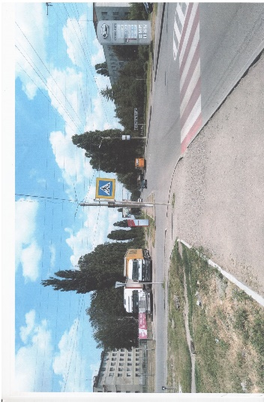 | Зауваження представника патрульної поліції, а також відстань до вже встановленого рекламного засобу типу «біг-борд» (менше 75 метрів).
6. | ФОП Самотой Сергій Іванович | просп. М.Лушпи, напроти «Кошик» (ТРЦ «Атріум») | 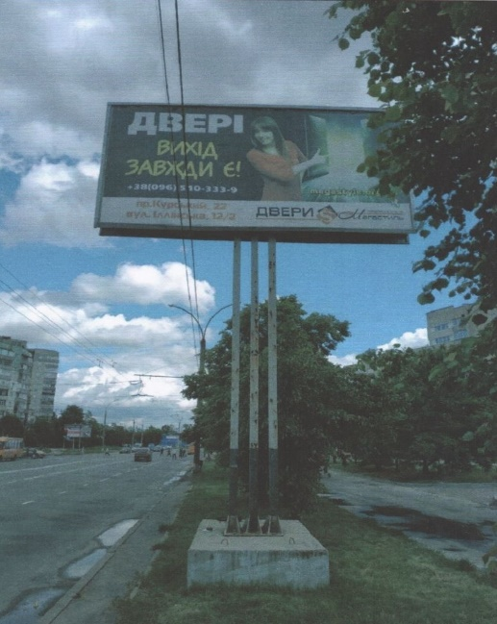 | На вказане у заяві місце надано пріоритет ТОВ «РТМ» (довідка №431/08.01-18 від 03.09.2020).
7. | ФОП Самотой Сергій Іванович | вул. І.Харитоненка (школа № 19) | 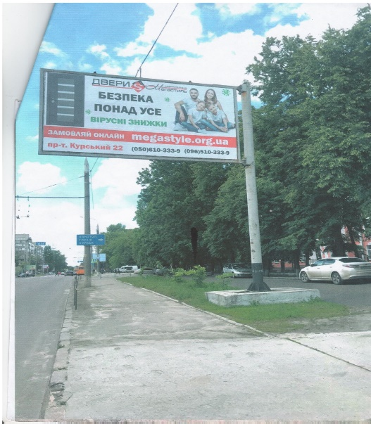 | На вказане у заяві місце надано пріоритет ТОВ «РТМ» (довідка №430/08.01-18 від 03.09.2020).
8 | ТОВ «Реклама Аутдор –С» | вул. Роменська, 60 | 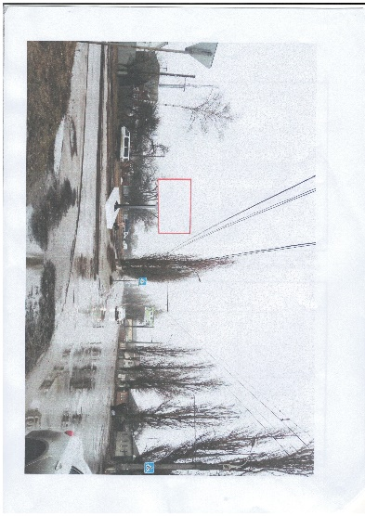 | На вказане у заяві місце надано пріоритет ТОВ «Сумбудтранс» (довідка № 286/08.01-18 від 09.07.2020).

В.о. начальника управління архітектури та містобудування
Сумської міської ради О.М. Фролов

